№п/п | Дата | Название мероприятия | Количество участников
1 | 14.04.2022 | Круглый стол "Здоровое питание в Великий пост" | 13 (55+)
2 | 01.06.2022 | Актуальный разговор «Молодёжь за здоровое поколение» | 15 (14+)
3 | 03.06.2022 | Информационно-образовательная акция "Беларусь против табака" | 10 (16+)
Мирская горпоселковая библиотека
14 апреля в Мирской горпоселковой библиотеке в рамках проекта "Мир - здоровый посёлок" прошёл круглый стол "Здоровое питание в Великий пост". На мероприятие были приглашены читатели библиотеки и настоятель храма г.п. Мир отец Фёдор. Он рассказал собравшимся о том, что означает Великий пост для православных христиан, о его духовном смысле, а также о традициях и обычаях Великого поста и о событиях Страстной седмицы. Собравшиеся делились рецептами постных блюд. Завершилось мероприятие чаепитием и дегустацией постного пирога и печенья, которые испекли сами присутствующие. В зале библиотеки развёрнута одноименная выставка, которая будет действовать до праздника Воскресения Христова.
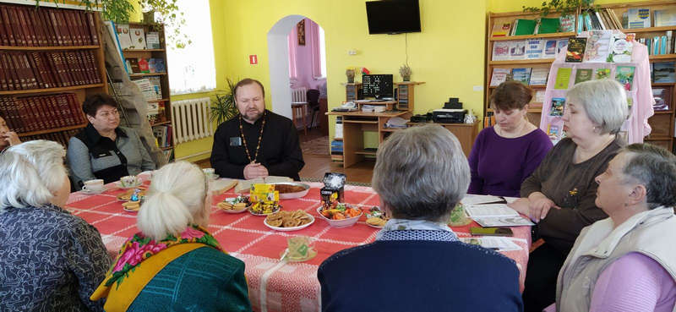

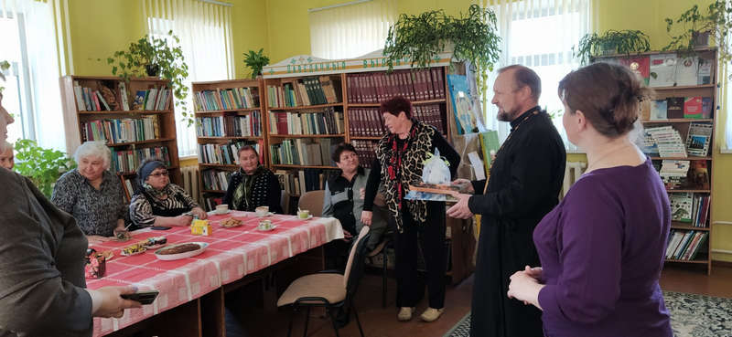
Мирская горпоселковая библиотека совместно с Мирским ГХПТК и Мирским ГДК присоединились к Республиканской информационно - образовательной акции "Беларусь против табака" в рамках Всемирного дня без табака и провела актуальную беседу «Молодёжь против табака»
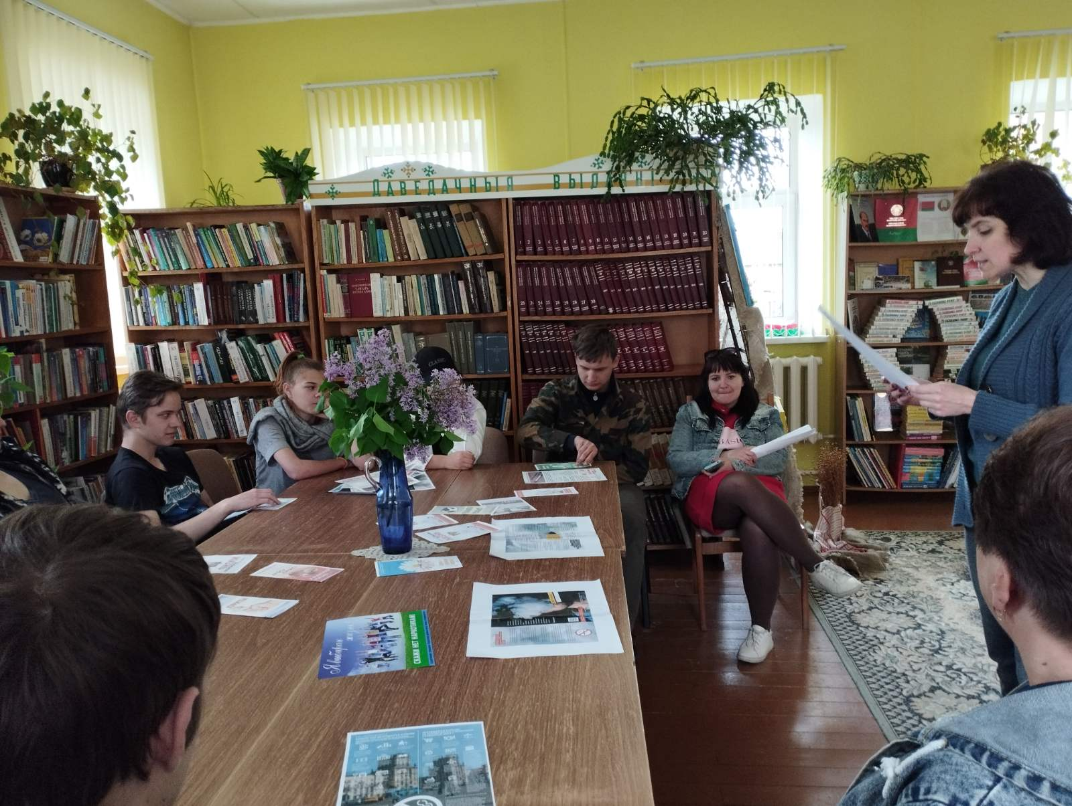

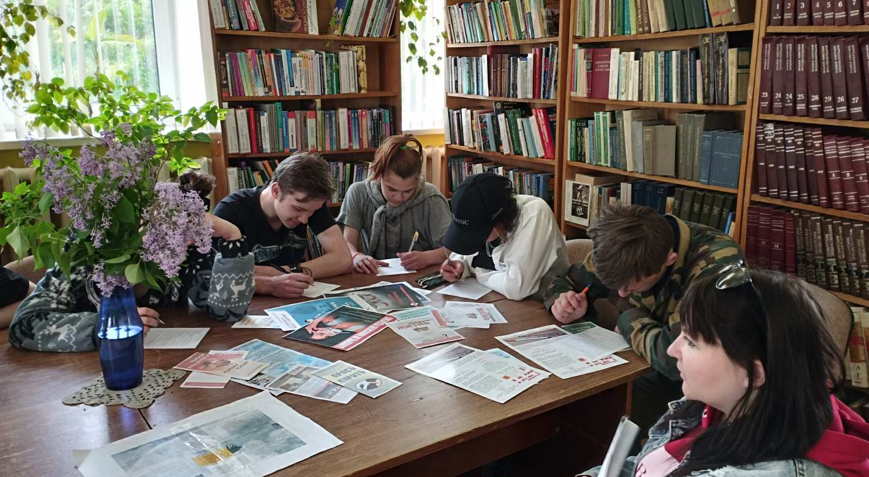

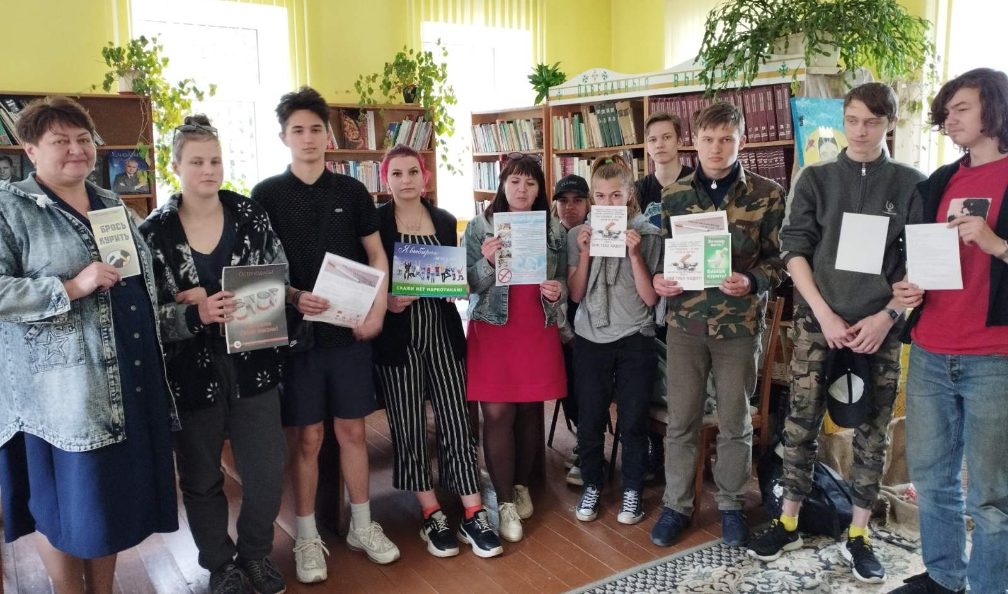
Мирская горпоселковая библиотека совместно с волонтёрами Мирского ГХПТК для жителей поселка провели информационно-образовательную акцию "Беларусь против табака"
